Alunos: Gabriel Ricardo, Romerito Albino, Victor Lopes

Mnemônico | sll(000000), sra(000011), sllv(000100), srav(000111), jr(001000), jalr(001001), syscall(001100), break(0011001), mfhi(010000), mflo(010010), mult(011000), div(011010), add(100000), sub(100010), and(100100), or(100101), xor(100110), nor(100111), slt(101010)
Mapa de campos da sua instrução | 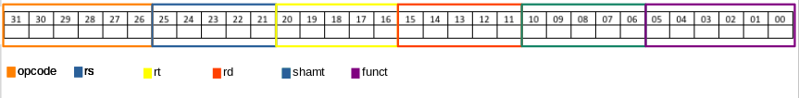
Opcode | 000000
Tamanho da instrução | 32 bits
Quantidade de operandos | 3 (sllv, srav, add, sub, and, or, xor, nor, slt)  2 (sll, sra, jalr, mult, div)  1 (jr, jalr, mfhi, mflo)  0 (syscall, break)
Exemplo de uso da instrução | sll $s0, $t0, 4  sra $s0, $t0, 4  sllv $s0, $s1, $t0  sra $s0, $s1, $t0  jr $ra  jalr $ra, $s0  syscall  break  mfhi $s0  mflo $s0  mult $s2, $s3  div $s2, $s3  add $t0, $a0, $v1  sub $t0, $a0, $v1  and $s1, $t7, $s4  or $s1, $t7, $s4  xor $s1, $t7, $s4  nor $s1, $t7, $s4  slt $s0, $0, $s7
Discriminação de cada operando (tamanho e tipo) | opcode = 6 bits  rs = 5 bits  rt = 5 bits  rd = 5 bits  shamt = 5 bits  funct = 6 bits
Tipo de operações que a instrução demanda
  sll | Deslocar o valor do registrador de origem para a esquerda com base no campo shamt e guardar no banco de registradores
  sra | Deslocar o valor do registrador de origem para a direita com base no campo shamt (completando com ‘1’) e guardar no banco de registradores
  sllv | Deslocar o valor do registrador de origem para a esquerda com base no de referência e guardar no banco de registradores
  srav | Deslocar o valor do registrador de origem para a direita com base no de referência (completando com ‘1’) e guardar no banco de registradores
  jr | Copiar o valor do registrador de origem para o PC
  jalr | Copiar o endereço de retorno para rd e alterar o pc para o endereço apontado por rs
  syscall | Passar o controle para o tratador de exceção. É razoavelmente diferente da instrução do mips.
  break | Passar o controle para o tratador de exceção
  mfhi | Mover o conteúdo de Hi para o registrador de destino
  mflo | Mover o conteúdo de Lo para o registrador de destino
  mult | Multiplicar os operandos na ALU e guardar nos registradores Hi e Lo
  div | Dividir os operandos e guardar o quociente no registrador Lo e o resto no registrador Hi
  add | Somar os operandos (com sinal) na ALU e guardar no banco de registradores
  sub | Subtrair os operandos (com sinal) na ALU e guardar no banco de registradores
  and | Realizar, na ALU, a operação AND bit-a-bit nos operandos e guardar o resultado no banco de registradores
  or | Realizar, na ALU, a operação OR bit-a-bit nos operandos e guardar o resultado no banco de registradores
  xor | Realizar, na ALU, a operação XOR bit-a-bit nos operandos e guardar o resultado no banco de registradores
  nor | Realizar, na ALU, a operação NOR bit-a-bit nos operandos e guardar o resultado no banco de registradores
  slt | Subtrair o primeiro valor do segundo e fazer o registrador de saída receber o valor do bit mais significativo (operação com sinal)
Tipo de endereçamento da instrução | registrador

Mnemônico | beq, bne, addi, ori, lui, lw, sw
Mapa de campos da sua instrução | 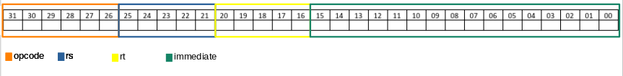
Opcode | 000100 (beq), 000101 (bne), 001000 (addi), 001101 (ori), 001111 (lui), 100011 (lw), 101011 (sw)
Tamanho da instrução | 32 bits
Quantidade de operandos | 3 (beq, bne, addi, ori, lw, sw)  2 (lui)
Exemplo de uso da instrução | beq $s1, $s5, 0x0004  bne $t1, $a2, 0xF800  addi $s0, $a0, 0x0002  ori $s4, $t7, 0x10AB  lui $s2, 0x0001  lw $s6 0x000C($a3)  sw $s3, 0xFFFF($s0)
Discriminação de cada operando (tamanho e tipo) | opcode = 6 bits  rs = 5 bits  rt = 5 bits  immediate = 16 bits
Tipo de operações que a instrução demanda
  beq | Subtrair os valores e averiguar se o resultado é zero; em seguida, incrementar o PC conforme o resultado
  bne | Subtrair os valores e averiguar se o resultado não é zero; em seguida, incrementar o PC conforme o resultado
  addi | Somar os operandos (com sinal) na ALU e guardar no banco de registradores. Nota-se que a implementação base do addi é mais próxima do addiu do mips do que do addi em si
  ori | Realizar a operação OR com o valor do registrador de entrada e com o valor do imediato acrescido de 0’s à esquerda e salvar o resultado no banco de registradores
  lui | Completar o imediato com 0’s à direita e guardar no banco e registradores
  lw | Somar o imediato (acrescido de bits de sinal à esquerda) ao valor do registrador base e carregar o valor correspondente da memória para o banco de registradores
  sw | Somar o imediato (acrescido de bits de sinal à esquerda) ao valor do registrador base e carregar o valor do registradores de origem na posição correspondente na memória
Tipo de endereçamento da instrução | imediato (addi, ori, lui)  registrador base (lw, sw)  relativo ao PC (beq, bne)

Mnemônico | j, jal
Mapa de campos da sua instrução | 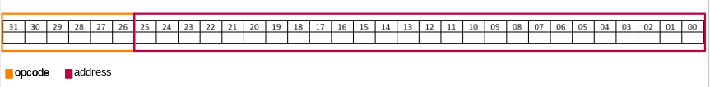
Opcode | 000010 (j), 000011 (jal)
Tamanho da instrução | 32 bits
Quantidade de operandos | 1
Exemplo de uso da instrução | j 0x00000BF  jal 0x000004F
Discriminação de cada operando (tamanho e tipo) | opcode = 6 bits  address = 26 bits
Tipo de operações que a instrução demanda
  j | Deslocamento lógico para a esquerda de bits, acréscimo de de 0’s à esquerda, carregamento da posição de memória correspondente no PC
  jal | Carregamento do endereço da próxima instrução (PC + 1) no ra e deslocamento lógico para a esquerda de bits, acréscimo de de 0’s à esquerda, carregamento da posição de memória correspondente no PC
Tipo de endereçamento da instrução | pseudo-direto

